Схема планировочной организации земельного участка с кадастровым номером 47:23:0407003:284, расположенного по адресу: Ленинградская область, Гатчинский район, п.Кобринское, ул.Центральная, д.11

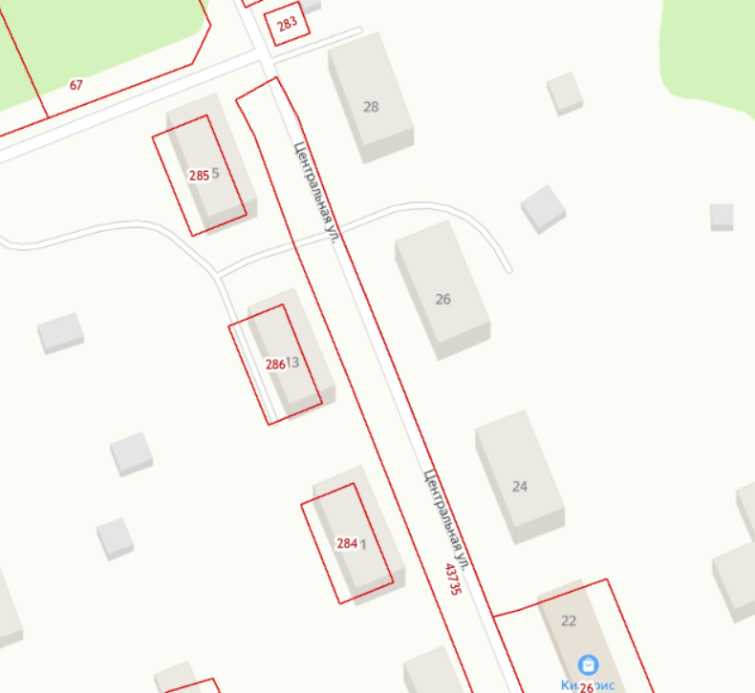

Условные обозначения:
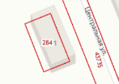- земельный участок с кадастровым номером 47:23:0407003:284

